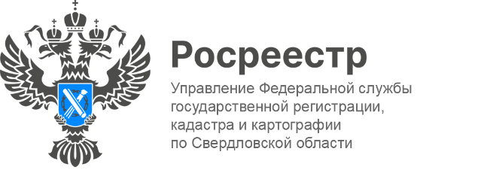

ПРЕСС-РЕЛИЗ

Свердловский Росреестр рассказал о способах получения услуг ведомства
В августе 2025 года в Управление Росреестра по Свердловской области поступило 71 131 заявление об осуществлении учетно-регистрационных действий, что на 5 % превышает показатель июля. 72 % заявлений поступило в электронном виде.
«Рост количества заявлений на осуществление учетно-регистрационных действий показывает востребованность услуг ведомства. На сегодняшний день заявитель может подать документы на кадастровый учет и регистрацию прав как в электронном виде, так и в любом офисе МФЦ по экстерриториальному принципу» - отмечает заместитель руководителя Управления Ирина Семкина.
От свердловчан в Управление в августе поступило 984 заявления на экстерриториальную регистрацию и кадастровый учет в отношении объектов недвижимости, расположенных в других регионах.
Наибольшее количество объектов находятся в Челябинской области, Курганской области, Краснодарском крае и Пермском крае.
Из других регионов больше всего заявлений поступило от жителей Челябинской, Московской и Тюменской областей.
#РосреестрРазъясняет#УслугиРосреестра#НСПД#Свердловская_область

Талицкий отдел Управления Росреестра по Свердловской области

